进度条--带Label的进度条
上面介绍的各种进度条，都仅仅是通过颜色进度向用户传递进度值。但实际中，有很多时候是需要在进度条中直接用相关的数值向用户传递完成的进度值，在Bootstrap就为大家考虑了这种使用场景。
实现方法：
只需要在进度条中添加你需要的值，如：
<div class="progress">
<div class="progress-bar progress-bar-success" role="progressbar" aria-valuenow="20" aria-valuemin="0" aria-valuemax="100" style="width:20%">20%</div>
</div>
运行效果如下：
HYPERLINK "http://img.mukewang.com/541928420001baea06610148.jpg" 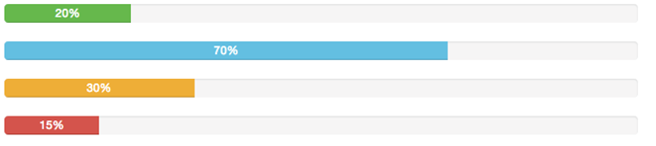
还有一种特殊情形，当进度条处于开始位置，也就是进度条的值为0%时，内容是否会撑开一定的宽度，让进度条具有颜色呢？如果是，这不是我们需要的效果，如果不是，又是怎么实现的呢？我们先来看一个这样的示例：
<div class="progress">
<div class="progress-bar" role="progressbar" aria-valuenow="0" aria-valuemin="0" aria-valuemax="100">0%</div>
</div>
运行效果如下：
HYPERLINK "http://img.mukewang.com/541928ab0001b41506650064.jpg"
原理分析：
效果告诉我们，当进度为0%，进度条颜色并没有显示出来，那是因为Bootstrap在样式上做了一定的处理。
/*bootstrap.css文件第4748行~第4759行*/
.progress-bar[aria-valuenow="1"],
.progress-bar[aria-valuenow="2"] {
min-width: 30px;
}
.progress-bar[aria-valuenow="0"] {
min-width: 30px;
color: #777;
background-color: transparent;
background-image: none;
-webkit-box-shadow: none;
box-shadow: none;
}
注：这段代码BootstrapV3.2版本才有。在Bootstrap V3.1.1版本是不具有这段代码，同时也说明，Bootstrap在不断的完善之中。

任务
我来试试：制作一系列加入进度标签的进度条（第三个是动态条纹的）
效果图：
HYPERLINK "http://img.mukewang.com/5444b86800017f5a05620180.jpg" 